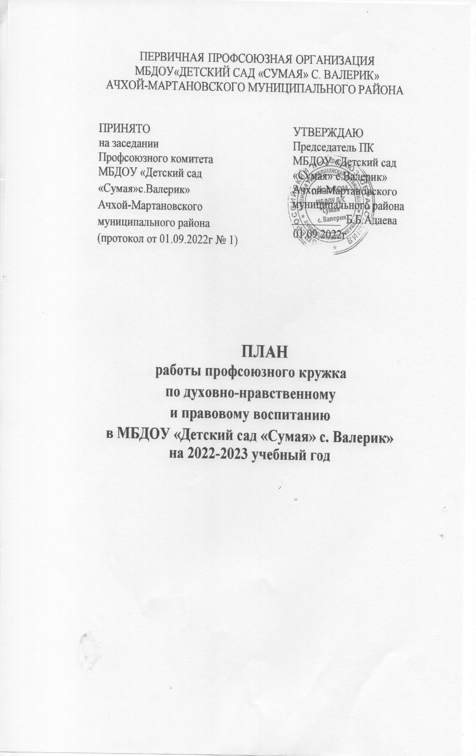

|  |  |  |  |  |
| --- | --- | --- | --- | --- |
| **№** | **Тема занятия** | **Сроки проведения, ответственный.**  **Отметка об исполнении** | **Цель проведения мероприятия** | **Используемая литература** |
| 1. | Электронная трудовая книга | Б.Б.Адаева  **Сентябрь**  **Протокол №1** | Переход на электронные трудовые книжки | Электронная книжка обеспечит постоянный и удобный доступ работников к информации о своей трудовой деятельности, а работодателям откроет новые возможности кадрового учета. |
| 2. | 1. Формирование заработной платы педработников. 2. Презентация книги Х.М.Герзелиева "Годы борьбы и труда". | Б.Б.Адаева  **Октябрь**  **Протокол №2** | 1.Вопросы,касающиеся формированию заработной платы педработников.  2. Знакомство с материалами из книги Х.М.Герзелиева  "Годы борьбы и труда". О проведении  конкурса. | Материалы из книги Х.М.Герзелиева  "Годы борьбы и труда". |
| 3. | Условия трудового договора | Б.Б.Адаева  **Ноябрь**  **Протокол №3**  . | Показать роль профсоюзной организации в создании здоровых и безопасных условий труда в образовательном учреждении. | в ред. Федеральных законов от 28.02.2008 [N 13-ФЗ](https://www.consultant.ru/document/cons_doc_LAW_75176/3d0cac60971a511280cbba229d9b6329c07731f7/#dst100010), от 03.12.2012 [N 236-ФЗ](https://www.consultant.ru/document/cons_doc_LAW_192022/3d0cac60971a511280cbba229d9b6329c07731f7/#dst100010) |
| 4. | Социальная защита молодого педагога. | Б.Б.Адаева.  **Декабрь**  **Протокол №4** | Проанализировать уровень условий  трудового договора | Постановление №184, Правительства Чеченской Республики. (07.10.2014г.) |
| 5. | Конфликты в коллективе. Как быть? | Б.Б.Адаева  **Январь**  **Протокол №5** | Рассказать членам кружка о мерах поддержки молодого педагога, 30% доплата молодым специалистам. | Тесты по психологии. |
| 6. | Мудрость общения. | Б.Б.Адаева  **Февраль**  **Протокол №6** | Провести ролевую игру, помочь членам кружка выявить свои сильные и слабые стороны. | Тест по теме: «Какой ты в общении?» |
| 7. | Правила внутреннего трудового распорядка и трудовая дисциплина | Б.Б.Адаева  **Март**  **Протокол №7** | Познакомить с понятием «общение», с основными правилами бесконфликтного общения и выхода из конфликтных ситуаций. | Трудовой кодекс РФ. |
| 8. | Больничный лист. Порядок оплаты | Б.Б.Адаева  **Апрель**  **Протокол №8** | Помочь педагогам в решении социально-педагогических, культурологических, правовых, экономических, общепедагогических, управленческих и других значимых проблем | Трудовой кодекс: оплата больничного листа, порядок оформления и правила использования. |
| 9. | Совместительство,совмеще  ние,расшире  ние зон обслуживания, увеличение объема работы или исполнение обязанностей временно отсутствующего работника». | Б.Б.Адаева  **Май**  **Протокол №9** | Познакомить членов профсоюза с порядком оплаты больничного листа | Трудовой кодекс РФ. |
|  |  |  | Рассказать членам кружка о совместительстве и совмещении |  |

**Р**